小学校 中学年 国語 短作文② 模範解答
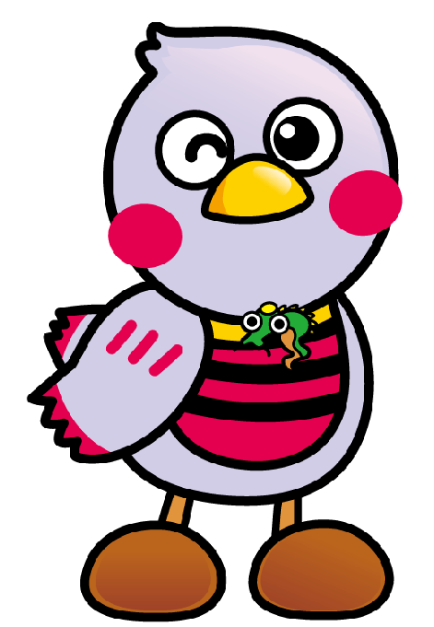
（ ）年（ ）組（ ）番 名前（ ）

本 | た | う
を | ろ | 大 | さ
代 | う | き | い
表 | と | な | た
す | い | 川 | ま
る | う | が | け
川 | よ | あ | ん
で | び | り | に
す | か | ま | は
。 | た | す | 、
 | も | 。 | と
 | あ | ば | ね
 | る | ん | 川
 | 。 | ど | と
 | 日 | う | い

日 | た | う
本 | ろ | 大 | さ
を | う | き | い
代 | と | な | た
表 | い | 川 | ま
す | う | が | け
る | よ | あ | ん
川 | び | り | に
で | か | ま | は
す | た | す | 、
。 | も | 。 | と
 | あ | ば | ね
 | り | ん | 川
 | ま | ど | と
 | す。 | う | い

も | ま | い
っ | し | ま | 音
と | た | し | 楽
上 | 。 | た | の
手 | 家 | 。 | 時
に | で | リ | 間
な | も | ズ | に
り | れ | ム | 、
た | ん | に | 山
い | し | あ | の
で | ゅ | わ | ポ
す | う | せ | ル
。 | し | て | カ
 | て | 歌 | を
 | 、 | え | 歌

一 「～です」「～ます」のおわり方にそろえて、作文をかきました。おわり方のそろっていないところを見つけて、――――線をつけましょう。

二 まちがいをなおして、正しい文を書きましょう。

三 「～です」「～ます」のおわり方にそろえて、今日の日記を書きましょう。

※文のおわり方がそろっているかな。 チェック（ ）

